Отчёт по лабораторной работе №15
Управление логическими томами
Анастасия Мазуркевич
Содержание

1 Цель работы
Получить навыки управления логическими томами.

2 Ход выполнения

2.1 Создание физического тома
Перед началом работы строки автомонтирования в /etc/fstab, относящиеся к каталогам /mnt/data и /mnt/data-ext, были закомментированы. После этого каталоги были отмонтированы. Проверка вывода команды mount показала отсутствие смонтированных устройств /dev/sdb и /dev/sdc.
Затем проведена новая разметка диска /dev/sdb. Через fdisk создан новый основной раздел, предыдущая разметка была удалена путём создания новой DOS-таблицы. После записи изменений таблица разделов обновлена.
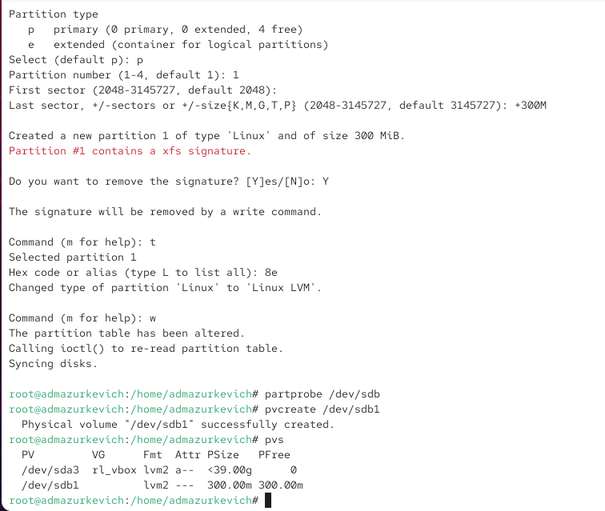
Рис. 1: Разметка /dev/sdb
Создан физический том:
Физический том /dev/sdb1 успешно добавлен, что подтверждено выводом списка физических томов.
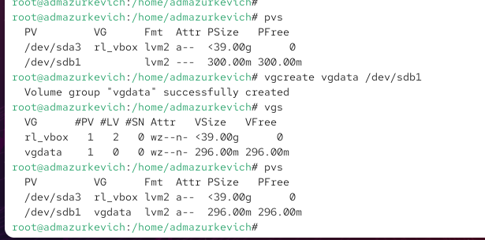
Рис. 2: Физический том /dev/sdb1

2.2 Создание группы томов и логического тома
Проверена доступность физических томов. Затем была создана группа томов vgdata, включающая физический том /dev/sdb1.
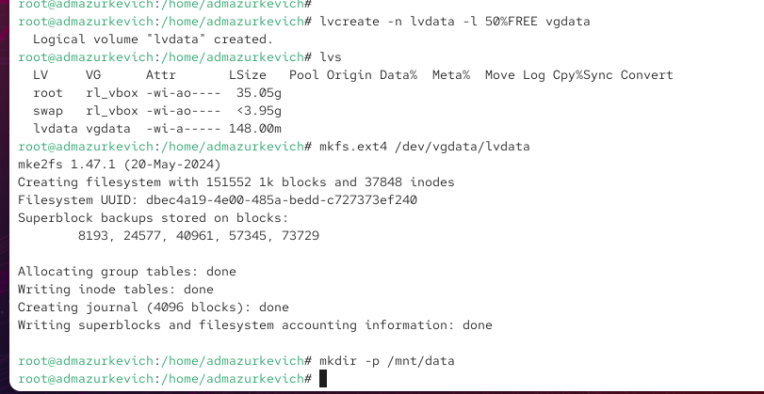
Рис. 3: Создание VG vgdata
После подтверждения успешного создания группы томов был создан логический том lvdata, использующий 50% свободного пространства группы томов. На созданном логическом томе была создана файловая система ext4.
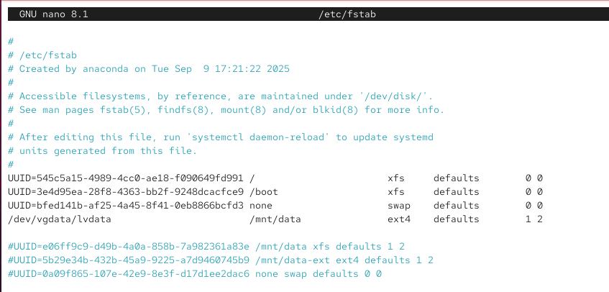
Рис. 4: Создание ФС ext4 на lvdata
Создан каталог /mnt/data, после чего соответствующая запись добавлена в /etc/fstab. Проверка показала успешное подключение файловой системы.
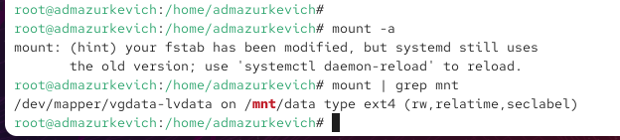
Рис. 5: Проверка монтирования /mnt/data

2.3 Изменение размера логических томов
Для увеличения available-пространства был создан новый раздел /dev/sdb2 размером 100 МБ с типом LVM (8e).
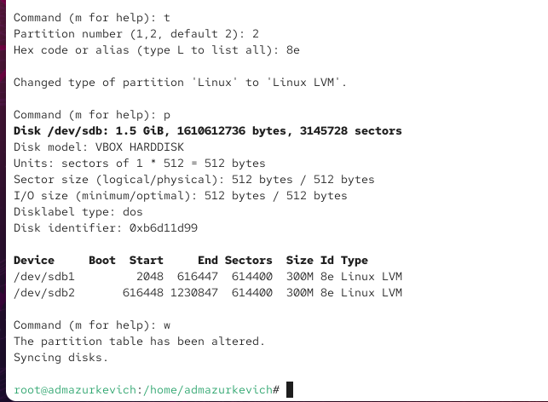
Рис. 6: Создание раздела /dev/sdb2
После создания физического тома на базе нового раздела группа томов vgdata была расширена. Проверка состояния группы томов показала увеличение свободного пространства.
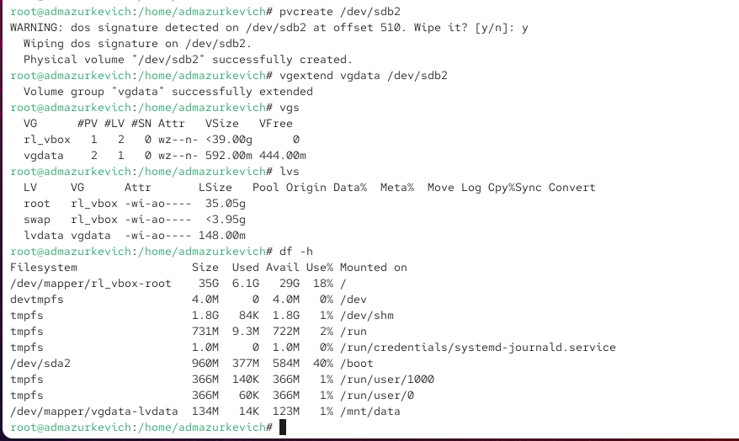
Рис. 7: Расширенная VG vgdata
Затем был увеличен размер логического тома lvdata на 50% от доступного свободного пространства. Изменения применились также и к файловой системе, что подтверждено проверкой.
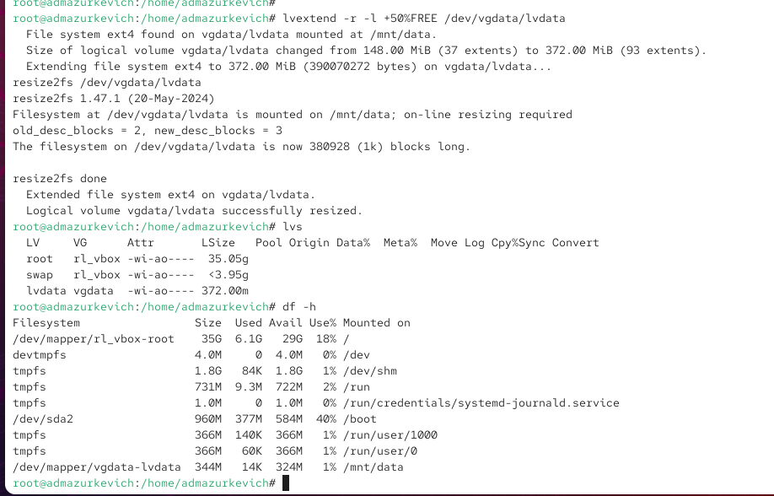
Рис. 8: Расширение lvdata
После этого выполнено уменьшение тома на 50 МБ, в ходе которого логический том временно размонтировался. По завершении операция прошла успешно.
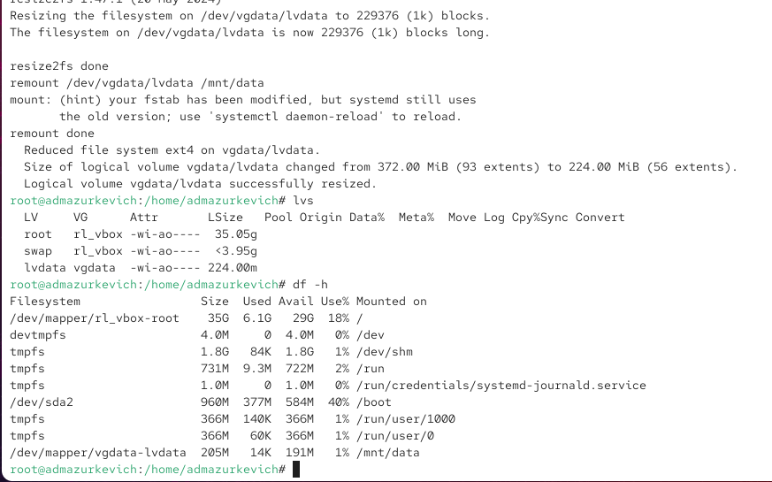
Рис. 9: Уменьшение размера lvdata
Проверка вывода lvs и состояния файловой системы подтвердила корректное изменение размера тома и доступного пространства.

2.4 Самостоятельная работа
Для начала на диске /dev/sdc была выполнена разметка: созданы два раздела — sdc1 размером 600 МБ и sdc2 размером 450 МБ, оба с типом Linux LVM (8e).
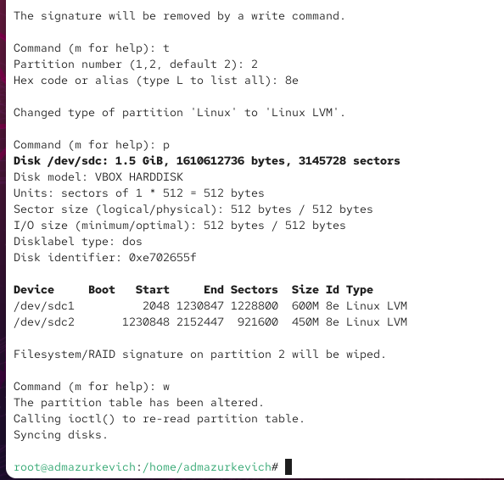
Рис. 10: Разметка диска /dev/sdc
После сохранения новой таблицы разделов был создан физический том на разделе /dev/sdc1.
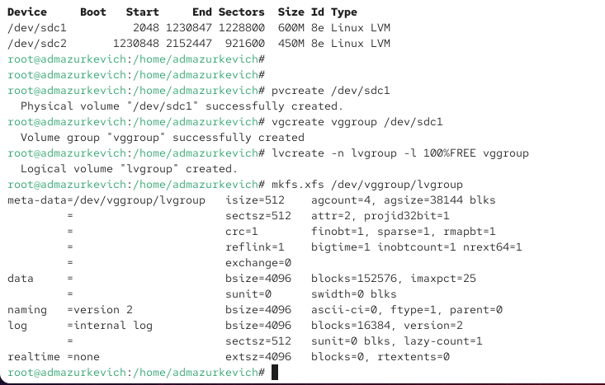
Рис. 11: Создание PV на /dev/sdc1
Далее была создана группа томов vggroup, включающая физический том /dev/sdc1. На базе группы томов создан логический том lvgroup размером 200 МБ.
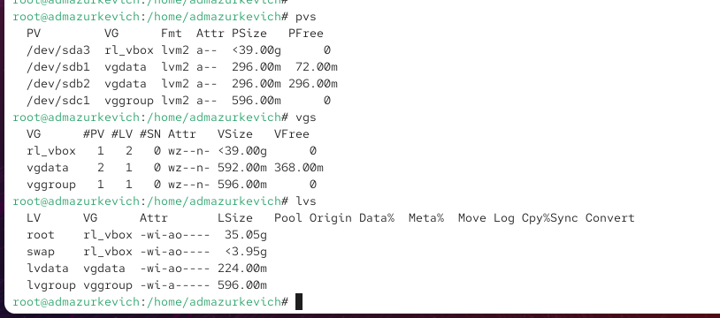
Рис. 12: Создание VG и LV
Логический том был отформатирован в файловой системе XFS.
Создан каталог /mnt/groups, после чего соответствующая запись добавлена в /etc/fstab, позволяя смонтировать логический том постоянно.
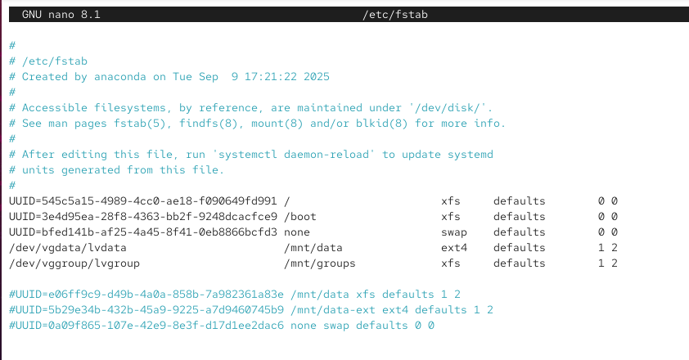
Рис. 13: Конфигурация fstab
Проверка монтирования показала, что система корректно подключила файловую систему.
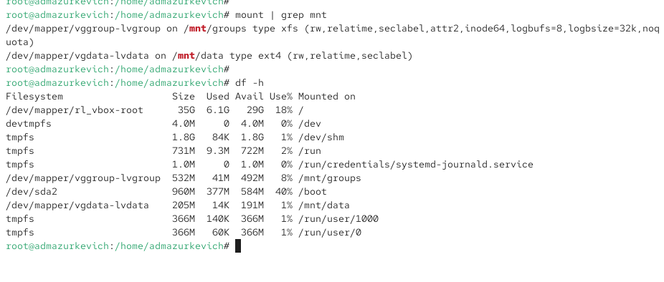
Рис. 14: Монтирование lvgroup
После перезагрузки был создан физический том на разделе /dev/sdc2, который затем был добавлен в группу томов vggroup. Объём группы увеличился, что позволило расширить логический том.
Расширение логического тома выполнено на +150 МБ, при этом использовалось 100% свободного пространства:
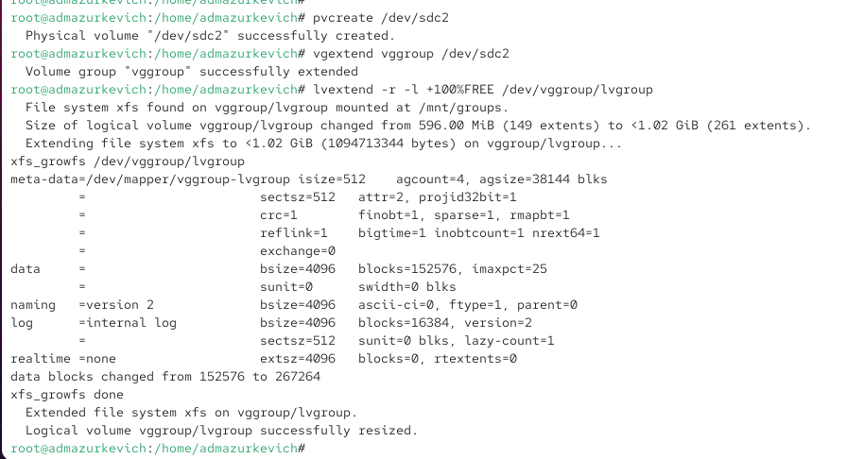
Рис. 15: Расширение LV и файловой системы XFS
Файловая система XFS была успешно расширена командой xfs_growfs, о чём свидетельствует вывод.
Состояние физических и логических томов подтверждено командами pvs, vgs, lvs, а также проверкой размеров файловых систем.
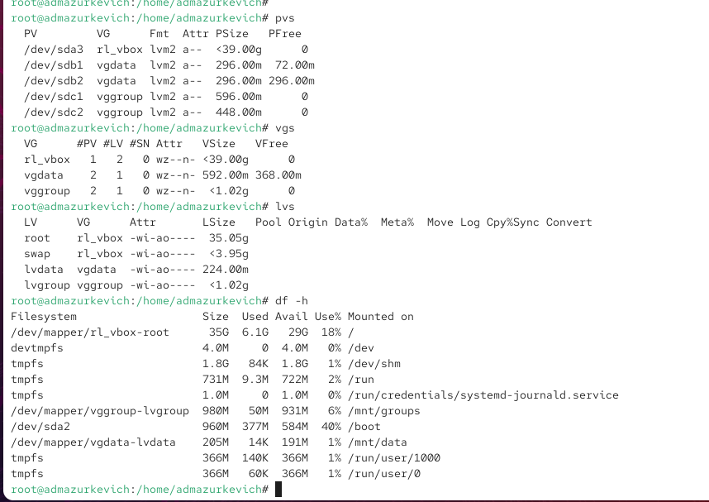
Рис. 16: Итоговая проверка томов и файловой системы
Проверка параметров файловой системы в df -h показала успешное увеличение размера тома lvgroup, а также доступность нового пространства.

3 Контрольные вопросы
1. Какой тип раздела используется в разделе GUID для работы с LVM? Для LVM в GPT используется типовой GUID-раздел Linux LVM с идентификатором 8e
2. Какой командой можно создать группу томов с именем vggroup, которая содержит физическое устройство /dev/sdb3 и использует физический экстент 4 MiB?
vgcreate -s 4M vggroup /dev/sdb3
3. Какая команда показывает краткую сводку физических томов в вашей системе, а также группу томов, к которой они принадлежат? Используется команда:
pvs
4. Что вам нужно сделать, чтобы добавить весь жёсткий диск /dev/sdd в группу томов? Необходимо:
- Создать раздел типа Linux LVM (или использовать весь диск как PV).
- Создать физический том:
- pvcreate /dev/sdd
- Добавить его в существующую группу томов:
- vgextend <имя_VG> /dev/sdd
5. Какая команда позволяет создать логический том lvvol1 с размером 6 MiB?
lvcreate -n lvvol1 -L 6M <имя_VG>
6. Какая команда позволяет добавить 100 МБ в логический том lvvol1, если пространство доступно?
lvextend -L +100M /dev/<VG>/lvvol1
7. Каков первый шаг, чтобы добавить ещё 200 МБ в логический том, если требуемое пространство недоступно? Сначала нужно увеличить группу томов, добавив новый физический том:
pvcreate <устройство>
vgextend <имя_VG> <устройство>
8. Какую опцию нужно использовать с lvextend, чтобы также изменить размер файловой системы? Используется параметр:
lvextend -r
9. Как посмотреть, какие логические тома доступны? Для просмотра используется команда:
lvs
10. Какую команду нужно использовать для проверки целостности файловой системы на /dev/vgdata/lvdata? Зависит от типа файловой системы:
- Для ext4:
- e2fsck -f /dev/vgdata/lvdata
- Для XFS:
- xfs_repair /dev/vgdata/lvdata

4 Заключение
В ходе работы были выполнены ключевые операции по управлению логическими томами в Linux. Были созданы разделы для LVM, на их основе — физические и групповые тома, сформирован логический том и настроено его постоянное монтирование. После перезагрузки выполнено расширение тома и файловой системы, что подтвердило гибкость и мощные возможности LVM при динамическом управлении дисковым пространством. Освоенные действия позволяют эффективно масштабировать хранилища и администрировать систему на уровне корпоративных решений.

